**计算机网络编程**

**实验报告**

**班级：07111707**

**组长：1120171189 崔程远**

**成员：1120172149 吴沁璇**

**1120172153 张澈**

**1120172163 王晓媛**

**1120172736 张鉴昊**

**1120172765 曾煜瑾**

**1120173326 曾紫飞**

**北京理工大学**

**计算机学院**

**2020年 5 月**

**第5章 实验7 基于ICMP的ping程序(JAVA)**

**1. 实验目的**

了解ping的工作原理和用到的底层协议

**2. 实验内容**

对方的IP地址以命令行参数的形式提供。

程序运行屏幕输出要点：

参见windows ping命令的输出。

**3. 实验原理**

Ping过程中，并没有使用的TCP 套接字，而是使用ICMP，主机向目标机发送一个ICMP包，目标机收到后，调换原地址和目标地址，再发送回来，如果PING通，就表示发送机和接受I机在物理上联通。

**4. 实验环境**

IntelliJ *IDEA* 2020.1.1

**5. 实验步骤**

JAVA通过Jpcap中间件去调用winpcap给JAVA提供了接口从而实现数据链路层的相关功能。

首先输入要ping的ip地址，通过抓包获取默认网关MAC地址，然后通过JpcapSender实例发送数据包，再通过getPacket() 方法捕捉并返回数据包，最后对收到ping地址返回的数据包进行解析按windows ping相同的的格式输出。Ping [www.baidu.com](http://www.baidu.com)的结果如下：

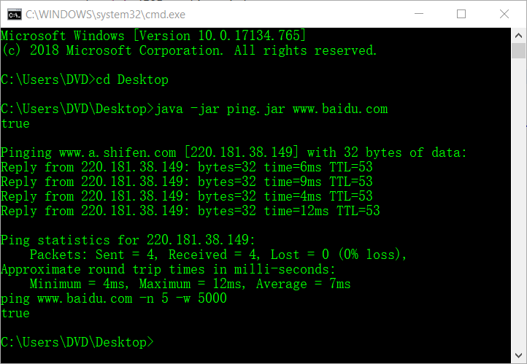

**6. 实验总结**

Ping向指定ip发送一个ICMP因特网信报控制协议并请求应答。可以有效地检测网络是否通畅